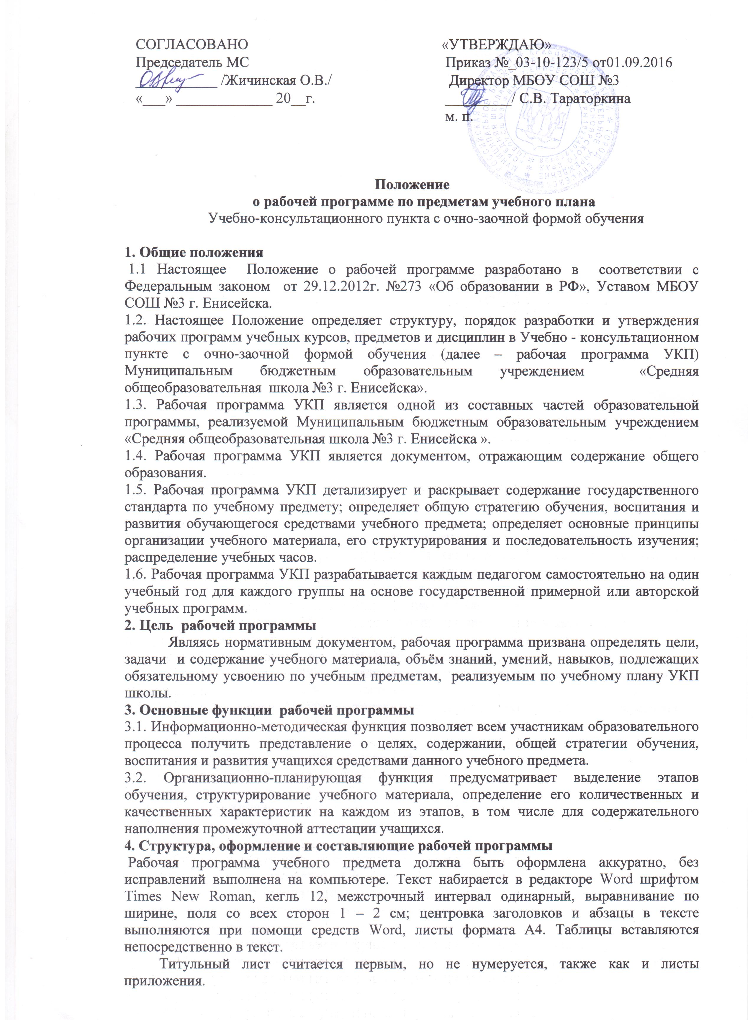

Тематическое планирование представляется в виде таблицы.
4.1 Рабочая программа по предмету имеет следующую структуру
- титульный лист,
- пояснительную записку,
- место предмета в базисном учебном плане,
- общая характеристика учебного предмета,
- цели обучения конкретному предмету,
- общеучебные умения, навыки и способы деятельности,
- формы организации учебного процесса,
- формы контроля,
- требования к уровню подготовки выпускников,
-содержание предмета
-календарно-тематическое планирование
4.1.1. Титульный лист
- содержит полное наименование образовательного учреждения в соответствии с Уставом,
- наименование курса, предмета, дисциплины (модуля) в соответствии с учебным планом,
- указание классов и уровня образования,
- срок освоения,
- указание ф.и.о. разработчика (ов) программы,
- грифы согласования и утверждения,
- год составления программы.
4.1.2. Пояснительная записка
содержит ссылку на нормативно-правовые и методические документы, в
соответствии с которыми составлена учебная программа.
4.1.3. Место предмета в базисном учебном плане
содержит точное количество часов, отведенное на изучение предмета в базисном учебном плане.
4.1.4.Общая характеристика учебного предмета
Отражает содержательные и методологические особенности при обучении конкретному предмету, передает основное значение предмета и его места в изучении других дисциплин учебного плана.
4.1.5. Цели обучения предмету
описываются через действия учащихся, обозначают определенный уровень достижений, должны быть достижимыми и подлежащими оценке и описываются понятным для учащихся языком.
4.1.6. Общеучебные умения, навыки и способы деятельности
данный раздел предусматривает описание формирования у учащихся общеучебных умений и навыков, а также универсальных способов деятельности и ключевых компетенций в следующих направлениях: использование учебных умений, связанных со способами организации учебной деятельности; а также развитие специальных учебных умений.
4.1.7. Формы организации учебного процесса
отражают особенности, предпочтительные формы организации учебного процесса и их сочетание.
4.1.8. Формы контроля
раскрывают преобладающие формы текущего контроля знаний, умений, навыков
4.1.9. Требования к уровню подготовки выпускников
Основанием для выделения требований к уровню подготовки учащихся выступает государственный образовательный стандарт общего образования. Требования распределяются по рубрикам «Знать/понимать», «Уметь», «Использовать приобретенные знания и умения в практической деятельности и повседневной жизни».
4.1.10. Содержание предмета
включает реферативное описание каждого раздела согласно нумерации в учебно-тематическом плане. Изложение учебного материала в заданной последовательности предусматривает конкретизацию всех дидактических единиц содержания.
4.1.11. Календарно-тематическое планирование
Представляет собой подробную календарную последовательность изучения тем с указанием примерной даты изучения темы и достаточного количества часов. Тематическое планирование является приложением к рабочей программе, обновляется учителем ежегодно, (содержание, обозначенное в темах и разделах; продолжительность и последовательность изучения тем и разделов; количество учебных часов, в том числе уроки, практические занятия, контрольные, самостоятельные, лабораторные работы; практикумы).
5. Технология разработки рабочей программы
5.1. Рабочая программа разрабатывается педагогами, обеспечивающими преподавание учебного курса, предмета в текущем учебном году.
5.2. В качестве основы для разработки рабочей программы педагогический работник вправе выбирать примерную (типовую) программу и соответствующий ей учебно-методический комплект, программу, разработанную автором учебно-методического комплекта, авторскую программу.
5.3. Рабочие программы по предметам основных общеобразовательных программ составляются на основе соответствующих основных образовательных программ, разработанных уполномоченными федеральными государственными органами на основе федерального государственного образовательного стандарта или федеральных государственных требований примерных основных образовательных программ с учетом их уровня и направленности.
5.4 Количество учебных часов по предмету в рабочей программе должно соответствовать годовому количеству учебных часов по учебному плану УКП на текущий учебный год. При внесении изменений в тематику, логику изменения включения в учебный процесс, количество, продолжительность контрольных работ и т.д. необходимо представить обоснования изменений в пояснительной записке.
6. Механизм утверждения образовательной рабочей программы
6.1. Орган образовательного учреждения, в компетенции которого находится рассмотрение вопросов методического обеспечения образовательного процесса (методический совет ) проводит процедуру обсуждения рабочих программ.
6.2. При наличии замечаний рабочая программа возвращается на доработку. При отсутствии замечаний рабочая программа согласуются с председателем МС, утверждается приказом директора школы.
6.3. Копия утвержденной рабочей программы (в печатном виде и на электронном носителе) находится у заместителя директора по учебной работе.

